2018年下半年试题六
阅读下列说明和Java代码，将应填入 （n） 处的字句写在答题纸的对应栏内。
【说明】
某航空公司的会员积分系统将其会员划分为：普卡(Basic)、银卡(Silver)和金卡(Gold)三个等级。非会员(NonMember)可以申请成为普卡会员。会员的等级根据其一年内累积的里程数进行调整。描述会员等级调整的状态图如图6-1所示。现采用状态(State)模式实现上述场景，得到如图6-2所示的类图。
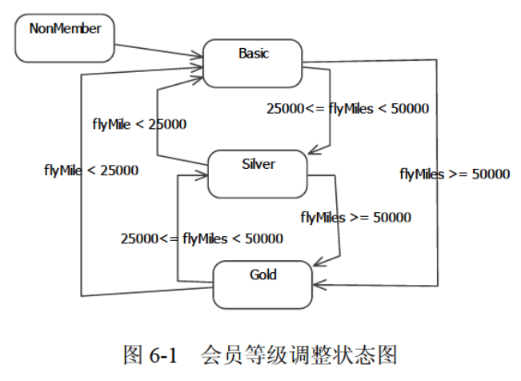
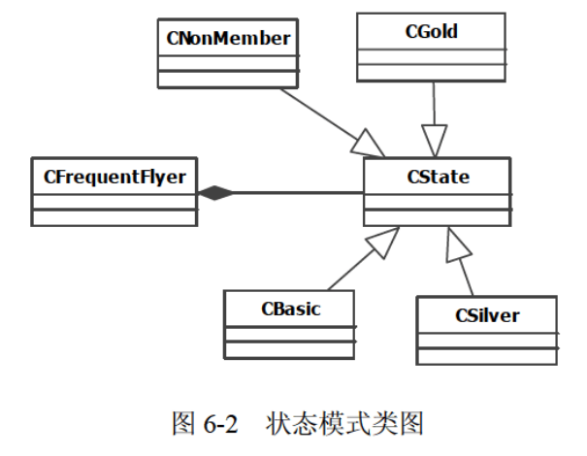
【Java代码】
import java.util.*;

abstract class CState {
public int flyMiles; // 里程数
public (1) ; // 根据累积里程数调整会员等级
}

class CNoCustomer extends CState { // 非会员
public double travel(int miles, CFrequentFlyer context) {
System.out.println("Your travel will not account for points");
return miles; // 不累积里程数
}
}

class CBasic extends CState { // 普卡会员
public double travel(int miles, CFrequentFlyer context) {
if (context.flyMiles >= 25000 && context.flyMiles < 50000)
(2) ;
if (context.flyMiles >= 50000)
(3) ;
return miles;
}
}

class CGold extends CState { // 金卡会员
public double travel(int miles, CFrequentFlyer context) {
if (context.flyMiles >= 25000 && context.flyMiles < 50000)
(4) ;
if (context.flyMiles < 25000);
(5) ;
return miles + 0.5 * miles; // 累积里程数
}
}

class CSilver extends CState { // 银卡会员
public double travel(int miles, CFrequentFlyer context) {
if (context.flyMiles <= 25000)
context.setState(new CBasic());
if (context.flyMiles >= 50000)
context.setState(new CGold());
return (miles + 0.25 * miles); // 累积里程数
}
}

class CFrequentFlyer {
CState state;
double flyMiles;
public CFrequentFlyer() {
state = new CNoCustomer();
flyMiles = 0;
setState(state);
}
public void setState(CState state) { this.state = state; }
public void travel(int miles) {
double bonusMiles = state.travel(miles, this);
flyMiles = flyMiles + bonusMiles;
}
}

解析在下一页！

视频解析P43：https://www.bilibili.com/video/BV1XT4y1v7ih?p=43

文字解析：下方
